Examen VWO
2012

tijdvak 1
dinsdag 22 mei
13.30 – 16.30 uur

wiskunde C

OVERZICHT FORMULES
Kansrekening
Voor toevalsvariabelen X en Y geldt:
Voor onafhankelijke toevalsvariabelen X en Y geldt:
-wet: bij een serie van n onafhankelijk van elkaar herhaalde experimenten geldt voor de som S en het gemiddelde van de uitkomsten X:
Binomiale verdeling
Voor de binomiaal verdeelde toevalsvariabele X, waarbij n het aantal experimenten is en p de kans op succes per keer, geldt:
met
Verwachting: Standaardafwijking:
Normale verdeling
Voor een toevalsvariabele X die normaal verdeeld is met gemiddelde en standaardafwijking geldt:
is standaard-normaal verdeeld en
Logaritmen
regel voorwaarde

 |  | I Tjing
De I Tjing is een duizenden jaren oud Chinees orakelboek. Het is gebaseerd op de gedachte dat alles altijd in verandering is en dat niets hetzelfde blijft. I Tjing
betekent letterlijk ‘Boek der Veranderingen’ en het is een van de oudste boeken van China.
De I Tjing bestaat uit een aantal hoofdstukken. Elk hoofdstuk beschrijft de betekenis van precies één hexagram. Een hexagram vertelt iets over de veranderingen in je omgeving en in jezelf.
Elk hexagram bestaat uit 6 horizontale ‘lijnen’. Elke lijn is een doorgetrokken of
een in het midden onderbroken lijnstuk. Een voorbeeld van zo’n hexagram zie je in de figuur.

figuur
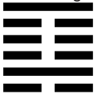
De I Tjing beschrijft alle mogelijke hexagrammen.
3p | 1. | Bereken uit hoeveel hoofdstukken de I Tjing bestaat.
Om het orakelboek te raadplegen, moet je 6 keer gooien met 3 zuivere
geldstukken. Dit geeft dan een zogenoemd voorlopig hexagram. Vervolgens vindt er nog een verandering plaats zodat het definitieve hexagram ontstaat. Deze verandering beschrijven we in deze opgave niet.

Met één geldstuk kun je kop (= Yang) of munt (= Yin) gooien. Wanneer je met drie geldstukken gooit, zijn er vier uitkomsten mogelijk, elk met een eigen lijn.
- een vaste mannelijke lijn 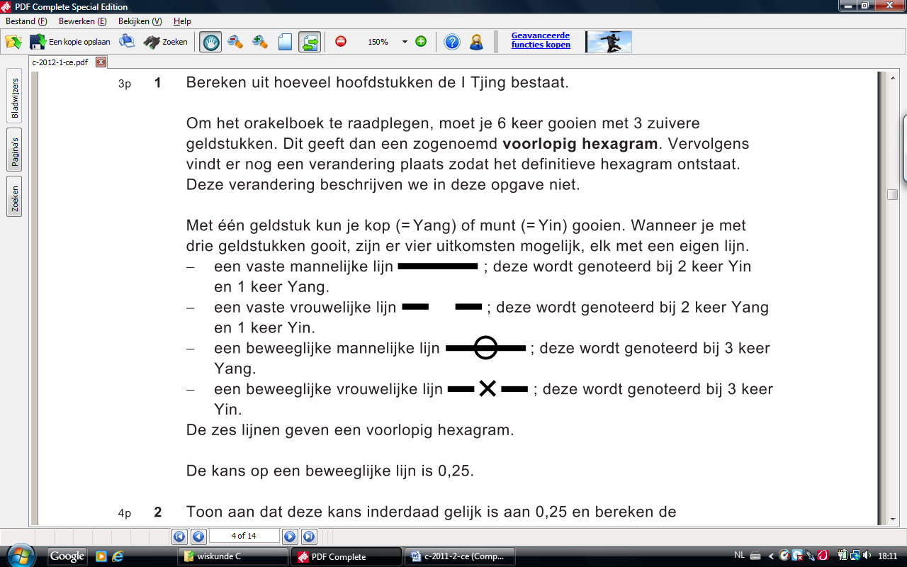; deze wordt genoteerd bij 2 keer Yin en 1 keer Yang.
- een vaste vrouwelijke lijn ; deze wordt genoteerd bij 2 keer Yang en 1 keer Yin.
- een beweeglijke mannelijke lijn ; deze wordt genoteerd bij 3 keer Yang.
- Een beweeglijke vrouwelijke lijn ; deze wordt genoteerd bij 3 keer Yin.
De zes lijnen geven een voorlopig hexagram.
De kans op een beweeglijke lijn is 0,25.
3p | 2. | Toon aan dat deze kans inderdaad gelijk is aan 0,25 en bereken de  verwachtingswaarde van het aantal beweeglijke lijnen in een voorlopig hexagram.
Als er in een voorlopig hexagram één of meer beweeglijke lijnen voorkomen, wil dit zeggen dat dit hexagram een mate van instabiliteit vertoont.
Als er geen beweeglijke lijnen in het voorlopige hexagram voorkomen, is dit hexagram meteen stabiel en definitief.
4p | 3. | Bereken de kans dat een voorlopig hexagram niet meteen stabiel is.
 |  | Als er in een voorlopig hexagram drie of meer beweeglijke lijnen voorkomen, dan is dat volgens de I Tjing een aanwijzing dat de situatie ingewikkeld is.
4p | 4. | Bereken de kans dat er in een voorlopig hexagram drie of meer beweeglijke lijnen voorkomen.

 |  | Wild
Wilde zwijnen komen in Nederland onder andere op de Veluwe voor. Over het
gewenste aantal wilde zwijnen op de Veluwe bestaat al geruime tijd verschil van mening. Als er veel wilde zwijnen zijn, veroorzaken zij overlast en schade aan
gewassen. Als er weinig wilde zwijnen zijn, komt het voortbestaan van deze diersoort in gevaar.
Volgens de Faunabeheereenheid Veluwe is er op de Veluwe plaats en voedsel voor 835 wilde zwijnen. Dit streefgetal is door de minister van Landbouw
overgenomen. Jagers krijgen daarom jaarlijks toestemming om een bepaald aantal wilde zwijnen af te schieten.

In 2008 was dit aantal af te schieten wilde zwijnen 1915.
3p | 5. | Bereken hoeveel procent wilde zwijnen er toen te veel waren.
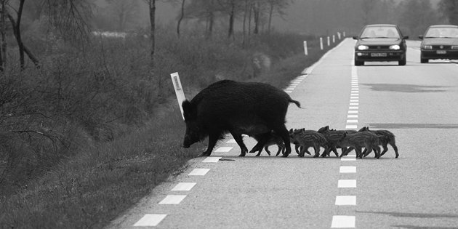
Tot de niet-natuurlijke vijanden van het wilde zwijn behoren naast jagers ook auto’s.
In de tabel zie je het aantal aangereden wilde zwijnen op de Veluwe in de periode 2005-2007. Dit aantal groeit bij benadering exponentieel.

tabel
jaar | 2005 | 2006 | 2007
aangereden wilde zwijnen | 131 | 275 | 578

Indien we veronderstellen dat de groei zich na 2007 op deze wijze blijft voortzetten, kunnen we een formule opstellen die het aantal aangereden wilde zwijnen Z uitdrukt in de tijd t met t in jaren en in 2005.
5p | 6. | Stel deze formule op en bereken met deze formule in welk jaar er voor het eerst meer dan 1700 wilde zwijnen aangereden worden.
Dieren overleven een aanrijding meestal niet; automobilisten komen er vaak van af met alleen materiële schade. Deze materiële schade varieert van geval tot
geval en is afhankelijk van een aantal factoren, waarvan het gewicht van het dier de voornaamste is.
Op grond hiervan heeft een econoom de volgende formule opgesteld:
Hierbij is G het gewicht van het dier in kg en S de materiële schade in euro’s.

Volwassen mannelijke wilde zwijnen zijn veel zwaarder dan volwassen
vrouwtjes. Ga voor de volgende vraag ervan uit dat een volwassen mannelijk
wild zwijn 100 kg weegt en dat een volwassen vrouwtje 70 kg weegt. Neem aan dat er twee maal zoveel mannetjes als vrouwtjes worden aangereden.
4p | 7. | Bereken de gemiddelde materiële schade van een aanrijding van een volwassen  wild zwijn. Rond je antwoord af op tientallen euro’s.
 |  | De formule kan worden herschreven tot een formule van de vorm .
3p | 8. | Bereken a en b in twee decimalen nauwkeurig.

 |  | Waardepunten
De verpakkingen van Douwe Egberts koffie zijn voorzien van (waarde)punten die je kunt sparen. Met deze punten kun je bepaalde producten kopen. Op de website van Douwe Egberts (DE) stond tot 2009 het volgende:
- per artikel zijn je eerste 100 punten € 1,50 waard; je moet dan wel betalen met minimaal 100 punten;
- daarna zijn per artikel iedere 100 punten € 0,50 waard;
- betalen met iedere combinatie van punten en geld mag altijd.
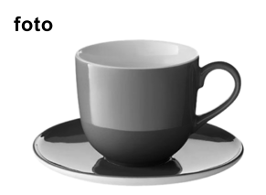
Voorbeeld
Kop en schotel van hiernaast kosten samen € 5,-.
Je kunt deze kop en schotel dan kopen voor € 5,- of gratis meenemen voor 800 punten. Ook kun je 400 punten inleveren en nog € 2,- bijbetalen.

Bij DE kost een gebaksbordje € 9,30 en een taartplateau € 46,50. Marieke wil graag 6 gebaksbordjes en een taartplateau kopen. Ze heeft 12000 waardepunten en wil zo min mogelijk euro’s bijbetalen.
4p | 9. | Bereken hoeveel euro’s Marieke moet bijbetalen.
Op de website staat ook een puntencalculator. Deze calculator geeft per artikel aan hoeveel euro’s je punten waard zijn. Je moet dan wel minstens 100 punten hebben.
Je tikt het aantal punten in en op het scherm verschijnt de bijbehorende waarde in euro’s voor één artikel. De calculator maakt gebruik van de volgende lineaire formule:
In deze formule is p het aantal punten (met ) en W de waarde in euro’s.
4p | 10. | Leid deze formule af uit bovenstaande voorwaarden.
Er zijn ook andere spaarsystemen te bedenken, bijvoorbeeld een systeem waarbij klanten die veel punten sparen daarvoor iets meer beloond worden. Zo
bedenkt Alwin, een wiskunde C-leerling uit 6V, een ander systeem. Zie de tabel.

tabel
aantal punten | 100 | 1100 | 2100 | 3100 | 5100 | 7100 | 9100
waarde in euro’s | 1,50 | 2,14 | 3,06 | 4,37 | 8,90 | 18,15 | 37,01

Je kunt in de tabel zien dat er geen lineair verband is tussen het aantal punten en de waarde in euro’s.
Verder gelden ook bij het systeem van Alwin vergelijkbare voorwaarden als bij het officiële DE-systeem:
- per artikel zijn je eerste 100 punten € 1,50 waard; je moet dan wel betalen met minimaal 100 punten;
- betalen met iedere combinatie van punten en geld mag altijd.

In het systeem van Alwin is er sprake van een (bij benadering) exponentieel verband.
4p | 11. | Laat voor alle waarden in de tabel zien dat er inderdaad (bij benadering) sprake is van een exponentieel verband en bereken de groeifactor per 1000 punten in drie decimalen nauwkeurig.
Ook bij spaarsystemen waarin sprake is van een exponentieel verband kunnen we een puntencalculator maken, bijvoorbeeld een calculator waar de volgende formule bij hoort:
Ook in deze formule is p het aantal punten (met ) en W de waarde in euro’s.

Zo’n exponentieel systeem zou voor DE erg duur kunnen worden. Om dit te voorkomen, bedenkt Alwin dat men de bovenstaande exponentiële formule alleen toe moet passen tot het aantal punten waarbij de waarde twee keer zo groot is als bij de lineaire formule uit het begin van deze opgave. Alwin stelt verder voor om vanaf dat puntenaantal weer voor iedere 100 punten € 0,50 te geven. Dus vanaf dat puntenaantal moet er weer een lineaire formule gebruikt worden. Je kunt berekenen dat tot en met 12 578 punten de exponentiële formule gebruikt moet worden en voor grotere puntenaantallen een lineaire formule.

Nog los van het feit dat Alwins voorstel behoorlijk ingewikkeld is, heeft dit voorstel ook rare gevolgen.
Stel je namelijk eens voor dat iemand twee keer zoveel punten gespaard heeft als de genoemde 12 578 punten.
Die persoon kan dan besluiten die 25 156 punten in één keer te gebruiken. Hij
kan echter ook besluiten zijn punten in twee even grote delen op te delen en die twee delen stuk voor stuk te gebruiken. Het verschil in waarde tussen beide opties is fors.
4p | 12. | Welk van beide opties levert de spaarder het meeste op? Licht je antwoord toe.

 |  | Selectief cijferen
In januari 2008 verscheen er in de NRC een artikel over de becijfering van een tentamen Recht. In figuur 1 zie je de verdeling van de cijfers voor dat tentamen.
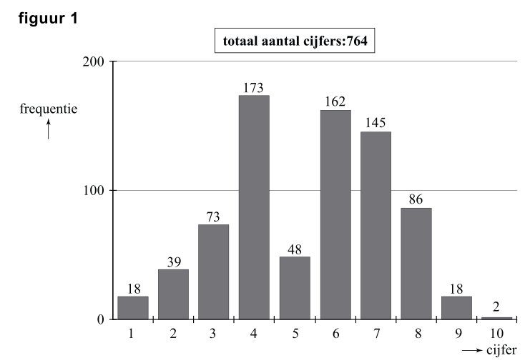
Uit de gegevens in figuur 1 volgt dat het gemiddelde van de tentamencijfers 5,4 was en de standaardafwijking 1,9.
4p | 13. | Bereken het gemiddelde en de standaardafwijking in twee decimalen nauwkeurig.
De schrijvers van het artikel waren erg kritisch. Zij waren van mening dat er opvallend weinig cijfers 5 waren uitgedeeld en beargumenteerden dit op de volgende manier.
Bij dergelijke toetsen verwacht men meestal dat de cijfers bij benadering normaal verdeeld zijn. Hier was dit echter duidelijk niet het geval.
Wanneer de tentamencijfers wél normaal verdeeld zouden zijn met gemiddelde 5,4 en standaardafwijking 1,9, dan zouden veel meer dan 48 studenten het cijfer 5 gekregen hebben.
4p | 14. | Bereken met behulp van die normale verdeling hoeveel studenten in dat geval het cijfer 5 gekregen zouden hebben.
In het artikel werd een mogelijke verklaring voor de vreemde verdeling van de cijfers gegeven. Er zouden bewust zeer weinig cijfers 5 zijn uitgedeeld omdat studenten die het cijfer 5 krijgen, extra begeleid moeten worden.
De schrijvers vermoedden dat de correctoren aan 10 studenten een 6 hebben gegeven in plaats van een 5 en aan 80 studenten een 4 in plaats van een 5. Volgens deze verklaring zou er dus met de cijfers gemanipuleerd zijn.
Bij de volgende vraag gaan we ervan uit dat deze verklaring juist is. Dan kunnen we onderzoeken of de cijfers voordat ze veranderd werden bij benadering normaal verdeeld waren.
6p | 15. | Onderzoek dit met behulp van het normaal waarschijnlijkheidspapier op de uitwerkbijlage.
In het artikel werd ook nog een tweede verklaring genoemd voor de vreemde verdeling van de cijfers. De groep studenten die dit tentamen had gemaakt, zou niet homogeen zijn maar bestaan uit twee homogene en ongeveer even grote subgroepen, namelijk de werkers en de niet-werkers. Daar gaan we in de rest van deze opgave naar kijken.

Neem aan dat de cijfers van de werkers normaal verdeeld waren met
gemiddelde 6,7 en standaardafwijking 1,5 en de cijfers van de niet-werkers normaal verdeeld waren met gemiddelde 3,4 en standaardafwijking 1,2.
In figuur 2 zie je vier grafieken getekend die horen bij vier verschillende normale verdelingen. Grafiek A hoort bij de cijfers van de werkers.
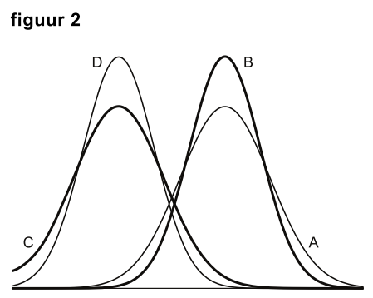
Eén van de overige drie grafieken B, C en D hoort bij de niet-werkers. Dat is grafiek D
3p | 16. | Leg uit waarom grafieken B en C niet kunnen horen bij de cijfers van de niet-werkers.

 |  | Behendigheid
In Nederland wordt er verschil gemaakt tussen kansspelen en behendigheidsspelen. Een spel als roulette, waarbij de speler geen enkele invloed kan uitoefenen op het verloop van het spel (en dus ook niet op zijn winst-/verlieskansen) is duidelijk een kansspel. Een spel als schaken echter waarbij een speler zijn winst-/verlieskansen zelf kan beïnvloeden door oefening is natuurlijk een behendigheidsspel. Er zijn echter ook verschillende spelen waarbij niet meteen vast te stellen is om welke categorie het gaat.
Zo kun je je bij pokeren afvragen of dit een kansspel of een behendigheidsspel is. De onderzoekers Borm en Van der Genugten hebben een methode ontwikkeld om bij elk spel dit onderscheid te maken. Daartoe hebben ze enkele begrippen gedefinieerd:
- het toevalseffect TE
- het leereffect LE
Het toevalseffect is een getal dat uitdrukt in welke mate het toeval een rol speelt bij het spel: het toevalseffect is groot als het toeval een grote rol speelt. Het leereffect is een getal dat aangeeft in hoeverre een grotere ervaring helpt bij het spelen van het spel: het leereffect is groter naarmate de ervaring een grotere bijdrage levert aan de uitkomst van het spel.
Beide getallen, toevalseffect TE en leereffect LE, zijn (natuurlijk) nooit negatief. Ze zijn ook nooit beide tegelijkertijd 0.
Hoe die getallen TE en LE bepaald worden, komt verderop in deze opgave aan de orde.
Eerst kijken we naar een formule die Borm en Van der Genugten gemaakt hebben met die twee begrippen. Deze formule ziet er als volgt uit:
Het getal B dat met deze formule wordt berekend, noemen de onderzoekers het
behendigheidsniveau.
Ook al weten we nu nog niet hoe TE en LE bepaald worden, toch kunnen we wel iets zeggen over de mogelijke waarde van het getal B.
- B is nooit negatief;
- B is ten hoogste 1;
- Als twee spelen hetzelfde positieve leereffect hebben, is B groter bij het spel met het kleinere toevalseffect.
3p | 17. | Laat met behulp van de formule en de omschrijvingen van TE en LE zien dat de bovenstaande beweringen 1, 2 en 3 juist zijn.
Om het behendigheidsniveau van een spel te bepalen moet je dus een methode vaststellen om TE en LE van dat spel te berekenen. Borm en Van der Genugten hebben dat bij verschillende spelen gedaan en hebben daarna ook een grens vastgesteld waarmee ze een onderscheid konden maken tussen een kansspel en een behendigheidsspel. Die grens ligt volgens de onderzoekers bij . Als B groter is dan 0,20 heb je te maken met een behendigheidsspel.
Deze grens van 0,20 betekent dat in een kansspel het leereffect wel een rol mag spelen, maar niet te veel. Het leereffect moet beduidend kleiner zijn dan het toevalseffect.
4p | 18. | Laat zien dat bij elk spel met een behendigheidsniveau van 0,20 de verhouding tussen het leereffect en het toevalseffect gelijk is aan 1:4.
 |  | 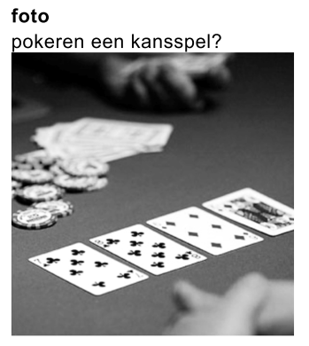
Op 3 maart 1998 concludeerde de Hoge Raad dat poker een
kansspel is (en daarom alleen mag worden gespeeld in door de
overheid gecontroleerde casino’s).

De onderzoekers hebben in samenwerking met het
televisieprogramma Nieuwslicht een experiment uitgevoerd om
na te gaan of deze beslissing van de Hoge Raad wel terecht
was. In het verslag van dit experiment schrijven zij op welke
manier zij het behendigheidsniveau van het pokerspel ‘Texas
Hold’Em’ hebben bepaald. Zij deelden de spelers in drie typen in:
- de beginner, die alleen de regels van het spel kent (zijn winst in het spel wordt alleen door geluk bepaald);
- de ervaren speler, die veel ervaring heeft met het spel (zijn winst wordt bepaald door geluk en kunde);
- de fictieve speler¹⁾, een ervaren speler die ook informatie heeft over toevalselementen in het spel, bijvoorbeeld welke kaarten de andere spelers hebben en welke kaarten er op tafel zullen komen te liggen (zijn winst wordt door geluk, kunde en informatie bepaald).

noot 1 Die fictieve speler bestond alleen in dit experiment: hij verkreeg zijn extra informatie door het gebruik van een ‘oortje’ waarmee hem informatie doorgegeven werd die in een normaal spel onbekend is voor een speler

Met behulp hiervan definieerden Borm en Van der Genugten TE en LE.
TE = winst van de fictieve speler – winst van de ervaren speler
LE = winst van de ervaren speler – winst van de beginner
3p | 19. | Leg uit dat TE groter is naarmate het toeval een grotere rol speelt bij de uitkomst van het spel.
In een ander experiment, vergelijkbaar met dat van Nieuwslicht, speelden een beginner, een ervaren speler en een fictieve speler aan aparte tafels onder dezelfde omstandigheden elk drie rondes. Allen kregen bij het begin van iedere ronde evenveel geld om in te kunnen zetten. Na die drie rondes werd de stand opgemaakt van de winst per ronde. Zie de tabel.

tabel
winst per ronde in euro’s
 | beginner | ervaren speler | fictieve speler
ronde 1 | -28 | -11 | 10
ronde 2 | 30 | 90 | 161
ronde 3 | -32 | 1 | 219

De winsten verschillen nogal per ronde. Als gevolg daarvan verschilt het
behendigheidsniveau ook sterk per ronde: een van de drie rondes levert een heel ander behendigheidsniveau B op dan de andere twee.
5p | 20. | Welke ronde is dat? Licht je antwoord toe door berekeningen.
 |  | Om na te gaan of poker wel of niet als kansspel gezien moet worden, kun je de totale winst van ieder van de drie spelers in de tabel berekenen en daarmee het behendigheidsniveau B bepalen van het pokerspel ‘Texas Hold’Em’.
3p | 21. | Is het pokerspel ‘Texas Hold’Em’ volgens de methode van Borm en Van der  Genugten een kansspel als je uitgaat van de tabel? Licht je antwoord toe.

Wiskunde C 2012-I
Uitwerkbijlage.

NAAM: . . . . . . . . . . . . . . . . . . . . . . . .

opgave 15.
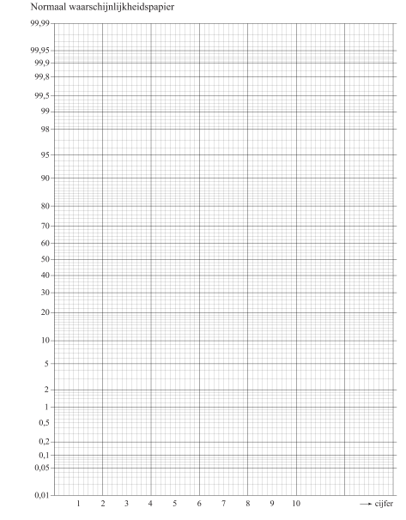
Wiskunde C 2012-I
Uitwerkingen. (N=1,1)

I Tjing.
1.(3) Voor iedere lijn zijn er 2 mogelijkheden. (1)
Er zijn dus verschillende hexagrammen. (2)
(1)
2.(4) (1)
X is het aantal beweeglijke lijnen in een voorlopig hexagram: (1)
(1)
(1)
(2)
3.(4) (1)
(1)
(2)
4.(4) (1)

Wild.
5.(3) 1915 te veel. Dat is (1)
6.(5) en . (1)
(2)
Voer in: en (1) intersect:
In 2009 waren er voor ’t eerst meer dan 1700 wilde zwijnen aangereden. (1)
(1)
(1)
7.(4) (2)
(1)
(2)
8.(3)

Waardepunten.
9.(4) gebaksbordje: 100 punten (€1,50), 1500 punten (€7,50) en €0,30 bijbetalen. (1)
Voor 6 gebaksbordjes kosten dus 9600 punten en €1,80 bijbetalen. (1)
taartplateau: 100 punten (€1,50), 2300 punten (€11,50) en €33,50 bijbetalen (1)
Marieke moet in totaal €35,30 bijbetalen. (1)
10.(4) 100 punten is €0,50 waard. Elk punt is dan 0,005 cent waard.
(2)
(2)
11.(4) (1)
en (1)
De groeifactoren per 1000 punten zijn vrijwel gelijk ( (1)), dus exponentieel. (1)
12.(4) De waarde van 12578 punten is €127,75 (1)
De volgende 12578 punten leveren op (78 punten over) (1)
En dat is veel minder dan bij optie 2 (1), wanneer de volgende 12578 punten ook weer €127,75 waard zijn. (1)

Selectief cijferen.
13.(4) L₁: 1, 2, 3, …, 10
L₂: 18, 39, 73, 173, 48, 162, 145, 86, 18, 2 (2)
1-var stats L₁, L₂: en (2)
14.(4) (3)
Het zou dan gaan om ongeveer 155 studenten. (1)
15.(6)
grens | 1,5 | 2,5 | 3,5 | 4,5 | 5,5 | 6,5 | 7,5 | 8,5 | 9,5
frequentie | 18 | 39 | 73 | 93 | 138 | 152 | 145 | 86 | 18
rel. freq. | 2,4 | 7,5 | 17,0 | 29,2 | 47,3 | 67,1 | 86,1 | 97,4 | 99,7

(2)
(1)

Tekenen op normaal waarschijnlijkheidspapier (2)
Op normaal waarschijnlijkheidspapier liggen de punten vrijwel op een rechte lijn, dus normaal verdeeld. (1)
16.(3) De niet-werkers hebben een lager gemiddelde dan de werkers; dus grafiek moet links van A liggen. (grafiek B valt af) (1)
De niet-werkers hebben een kleinere standaardafwijking; de grafiek moet dus smaller (en een hogere top) zijn dan A. (grafiek C is het niet). (2)

Behendigheid.
17.(3) 1. TE en LE zijn nooit negatief. , en daarmee ook B, is nooit negatief. (1)
2. en dus is B maximaal 1. (1)
3. Als TE kleiner is, is de noemer kleiner (de tellers zijn gelijk). Daarmee is B groter. (1)
18.(4) (1)
(3)
19.(4) Als het toeval een grotere rol speelt zal de winst van de fictieve speler groter worden dan die van de ervaren speler. Het verschil (TE) wordt dan ook groter.
20.(5) ronde 1: (2) ronde 2: (1)
ronde 3: (1) De derde ronde wijkt nogal wat af. (1)
21.(3) (1)
(1) dus ‘Texas Hold’Em’ is geen kansspel. (1)

